Usporedba nekih modela motornih pila
- Domaće motorne pile
- Profesionalne motorne pile
- Što bi trebao biti veličina koraka lanca
- "STIHL MS341": značajke i značajke
- Malo o motornim pilama ECHO, proizvođač Japan
- Glavne o motornim pilama STIHL
Za ljetne stanovnike motorna pila postala je nezamjenjiv alat. Pomaže rezati velike grane, izrađivati ​​ogrjev za zimu, rezati velike trupce. Možemo pouzdano reći da će takva oprema za vrt biti korisna za bilo koju farmu. Ali za mnoge vrtlare teško je usporediti motorne pile prije kupnje. Takva oprema zahtijeva pravi pristup.
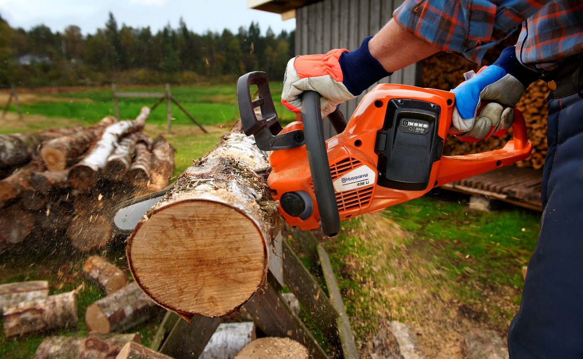
Motorna pila je uređaj koji je dizajniran za rezanje drva.
Danas industrija proizvodi opremu raznih klasa. Trgovine imaju široku paletu motornih pila proizvedenih u inozemstvu i Rusiji. Među mnogim proizvođačima koji su najviše traženi motorne pile:
- HUSQVARNA;
- stil;
- partner;
- MAKITA;
- Sturm;
- echo;
- Prvak.
Različiti modeli ruskih motornih pila vrlo su popularni. Među njima, na prvom mjestu možete staviti:
- "Taiga";
- "Zubr";
- "Energomash".

Shema motornih pila.
S takvim izobiljem uvijek je teško napraviti pravi izbor. Potrebno je usporediti sve parametre i karakteristike. Sve motorne pile mogu se podijeliti u dvije skupine:
- kućanstva;
- profesionalno.
Svaka pila ima svoju svrhu. Dostupni su za određene zadatke. Izbor motornih pila uvelike ovisi o njegovoj namjeni. Kada se vrši sječa ili se prave velike količine drva za ogrjev, najbolje je kupiti profesionalnu motornu pilu. Ovaj alat je pouzdano zaštićen od vibracija, opremljen snažnim električnim motorom. Gume dosežu 70 cm.Za obavljanje operacija u malim količinama, kada trebate rezati grane ili ponekad vidjeti drvo, bolje je kupiti motornu pilu s malim električnim motorom koji ne prelazi 1, 5 kW. Guma mora imati duljinu manju od 45 cm.

Domaće motorne pile
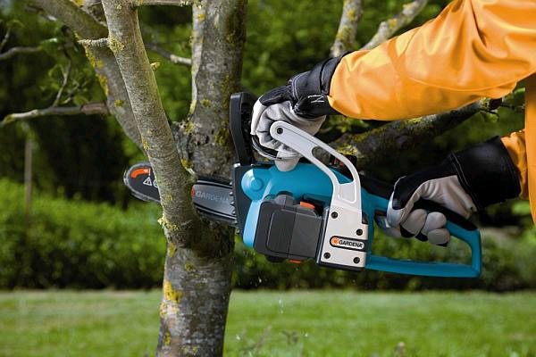
Motorna pila namijenjena je malim količinama rada.
Ovaj alat, za razliku od profesionalnog, ima nekoliko karakterističnih parametara:
- snaga manja od 1, 4 kW;
- duljina gume;
- motor i njegov volumen;
- radno vrijeme.
U većini slučajeva, motorne pile uključuju kućište radilice od plastike visoke čvrstoće. Alat je opremljen lancem niskog profila koji radi s niskim vibracijama. Ali moram reći da izvedba takvog alata nije jako visoka. Ovi uređaji imaju malu masu, tako da je vrlo pogodan za rad s njima u kućici.

Profesionalne motorne pile
Ovaj alat se smatra elitom. Njegov dizajn uključuje snažan motor s lancem punog profila. Kao rezultat toga, rad takvog alata osigurava visoke performanse. Napravljene od najnovijih materijala koji mogu izdržati teška opterećenja, motorne pile mogu neprekidno raditi više od 16 sati.
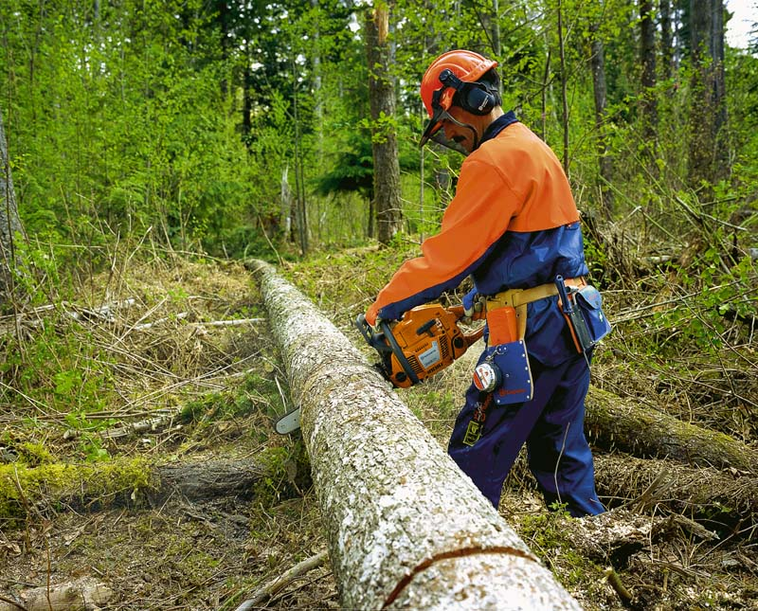
Profesionalna motorna pila ima snažan motor, čime se povećava produktivnost.
Neke profesionalne motorne pile imaju lance s posebnim vrhovima od tvrdog metala. Ovaj alat omogućuje gledanje smrznutog, prljavog drva. A koja bi veličina trebala doseći motorne pile? Ovaj pokazatelj ovisi o klasnosti instrumenta i njegovoj svrsi.
Mala količina rada može napraviti motornu pilu kada je snaga motora manja od 1, 4 kW. Kako bi se obavio svakodnevni rad, najprikladniji su modeli koji se smatraju profesionalnim motornim pilama koje imaju snagu električnog motora iznad 2, 0 kW i koje se smatraju visokoučinkovitim.

Što bi trebao biti veličina koraka lanca
Iz ovog pokazatelja uvelike ovisi učinak motorne pile. Većina neprofesionalnih motornih pila je u osnovi opremljena lancem čija je visina 0.320 inča. Profesionalni alati imaju razmak od 0.400 inča. U proizvodnji proizvođača pokušavaju odabrati najprikladniji raspored za sve vrste alata.
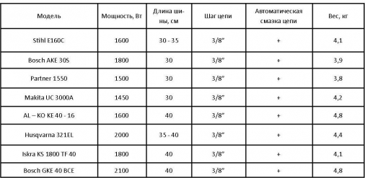
Usporedna tablica karakteristika motornih pila.
U tom slučaju uzimaju se u obzir njegova klasa i snaga motora. Odabirom uređaja morate pažljivo proučiti upute. Da biste odabrali pravu motornu pilu, najbolje je usporediti alate različitih marki kako biste dobro razumjeli njihove karakteristične parametre. Možete napraviti usporedbu nekoliko motornih pila različitih proizvođača, koje su osvojile vodeće pozicije na tržištu. Za ove marke motornih pila:
- HUSQVARNA;
- Stihl MS180;
- Oleo mac
Ovi su alati posebno napravljeni za uporabu u svakodnevnom životu. Mogu se koristiti samo 20 sati mjesečno. Drugim riječima, to su neprofesionalni alati, s kojima ne možete raditi dugo vremena. Takvi modeli savršeni su za rad u vrtu, kod žetve ogrjevnog drva, za obavljanje vrlo kompliciranih operacija kada je potrebno rezati drvo.
Svaki uređaj teži ne više od 5 kg, opremljen spremnikom za gorivo, malim kapacitetom. Sve motorne pile opremljene su dvotaktnim motorom, čija snaga omogućuje različite operacije s drvećem. Prije kupnje, morate pažljivo ispitati svaki model, napraviti usporedbu i tek tada napraviti odgovarajući izbor. "Oleo-Mac 937". Ovaj model ima niske vibracije, što omogućuje radniku da se osjeća ugodno. Snaga motora je 1, 60 kW. Husqvarna 137 ima sličan kapacitet, ali je masa Oleo-Mac 937 mnogo manja.
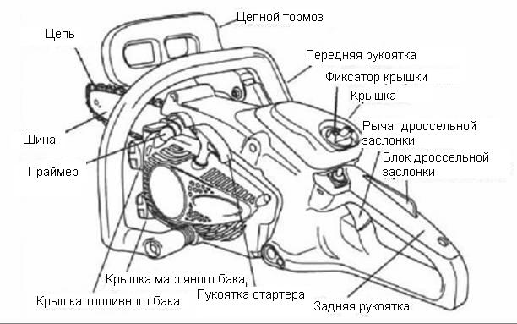
Shema uređaja za motorne pile.
Istodobno, guma ima dužinu od 35 cm, a negativna strana je odsutnost sustava za lagani start. Ovaj nedostatak malo kompenzira elektroničku kontrolu. Dovod ulja obavlja se automatskom pumpom, tako da nema potrebe za stalnim praćenjem razine. Cijena uređaja Oleo-Mac 937 mnogo je manja od cijene Husqvarne 137. Stihl MS180.
Najpopularniji brand među lakim motornim pilama. Njegova težina doseže 4 kg i odgovara kapacitetu od 2, 6. Za ne-profesionalne pile, ovo je izvrsno. Snaga elektromotora je 1, 3 kW, duljina gume je 35 cm, a ostale pozitivne osobine razlikuju ovu motornu pilu. Da bi se pila lako pokrenula, stvoren je poseban sustav koji omogućuje lako uključivanje motora. Ovaj model ima uređaj koji vam omogućuje brzo zatezanje lanca. Slično kao i poluprofesionalne pile, Stihl MS180 ima elektronsko paljenje. Da bi se smanjile vibracije, ugrađuju se specijalni amortizeri. Alat je izrađen uzimajući u obzir sve moderne zahtjeve ergonomije. "Husqvarna 137". Težina ove motorne pile veća je od težine bilo kojeg drugog modela i dostiže 4, 6 kg, a tom broju nedostaje težina gume i težina goriva.
Naravno, kada su pile spremne za rad, njihova težina je mnogo veća. Ovaj nedostatak kompenzira se duljinom gume većom od 38 cm, što pridonosi stvaranju dubokih posjekotina. Model "Husqvarna 137" ima kapacitet više od 1, 5 kW, ali uzrokuje veći stupanj vibracija. Sličan nedostatak malo gasi anti-vibracijski mehanizam. Kada motor radi u praznom hodu, razvija se 3000 okretaja, a za rad broj okretaja se povećava na 13 000. Ovaj model ima kontrolu s dvostrukom polugom, instaliran je neprikladan starter. Kada je potrebno održavanje, vrlo je teško doći do glavnih čvorova. Ergonomija ovog modela nije na visokoj razini.

"STIHL MS341": značajke i značajke
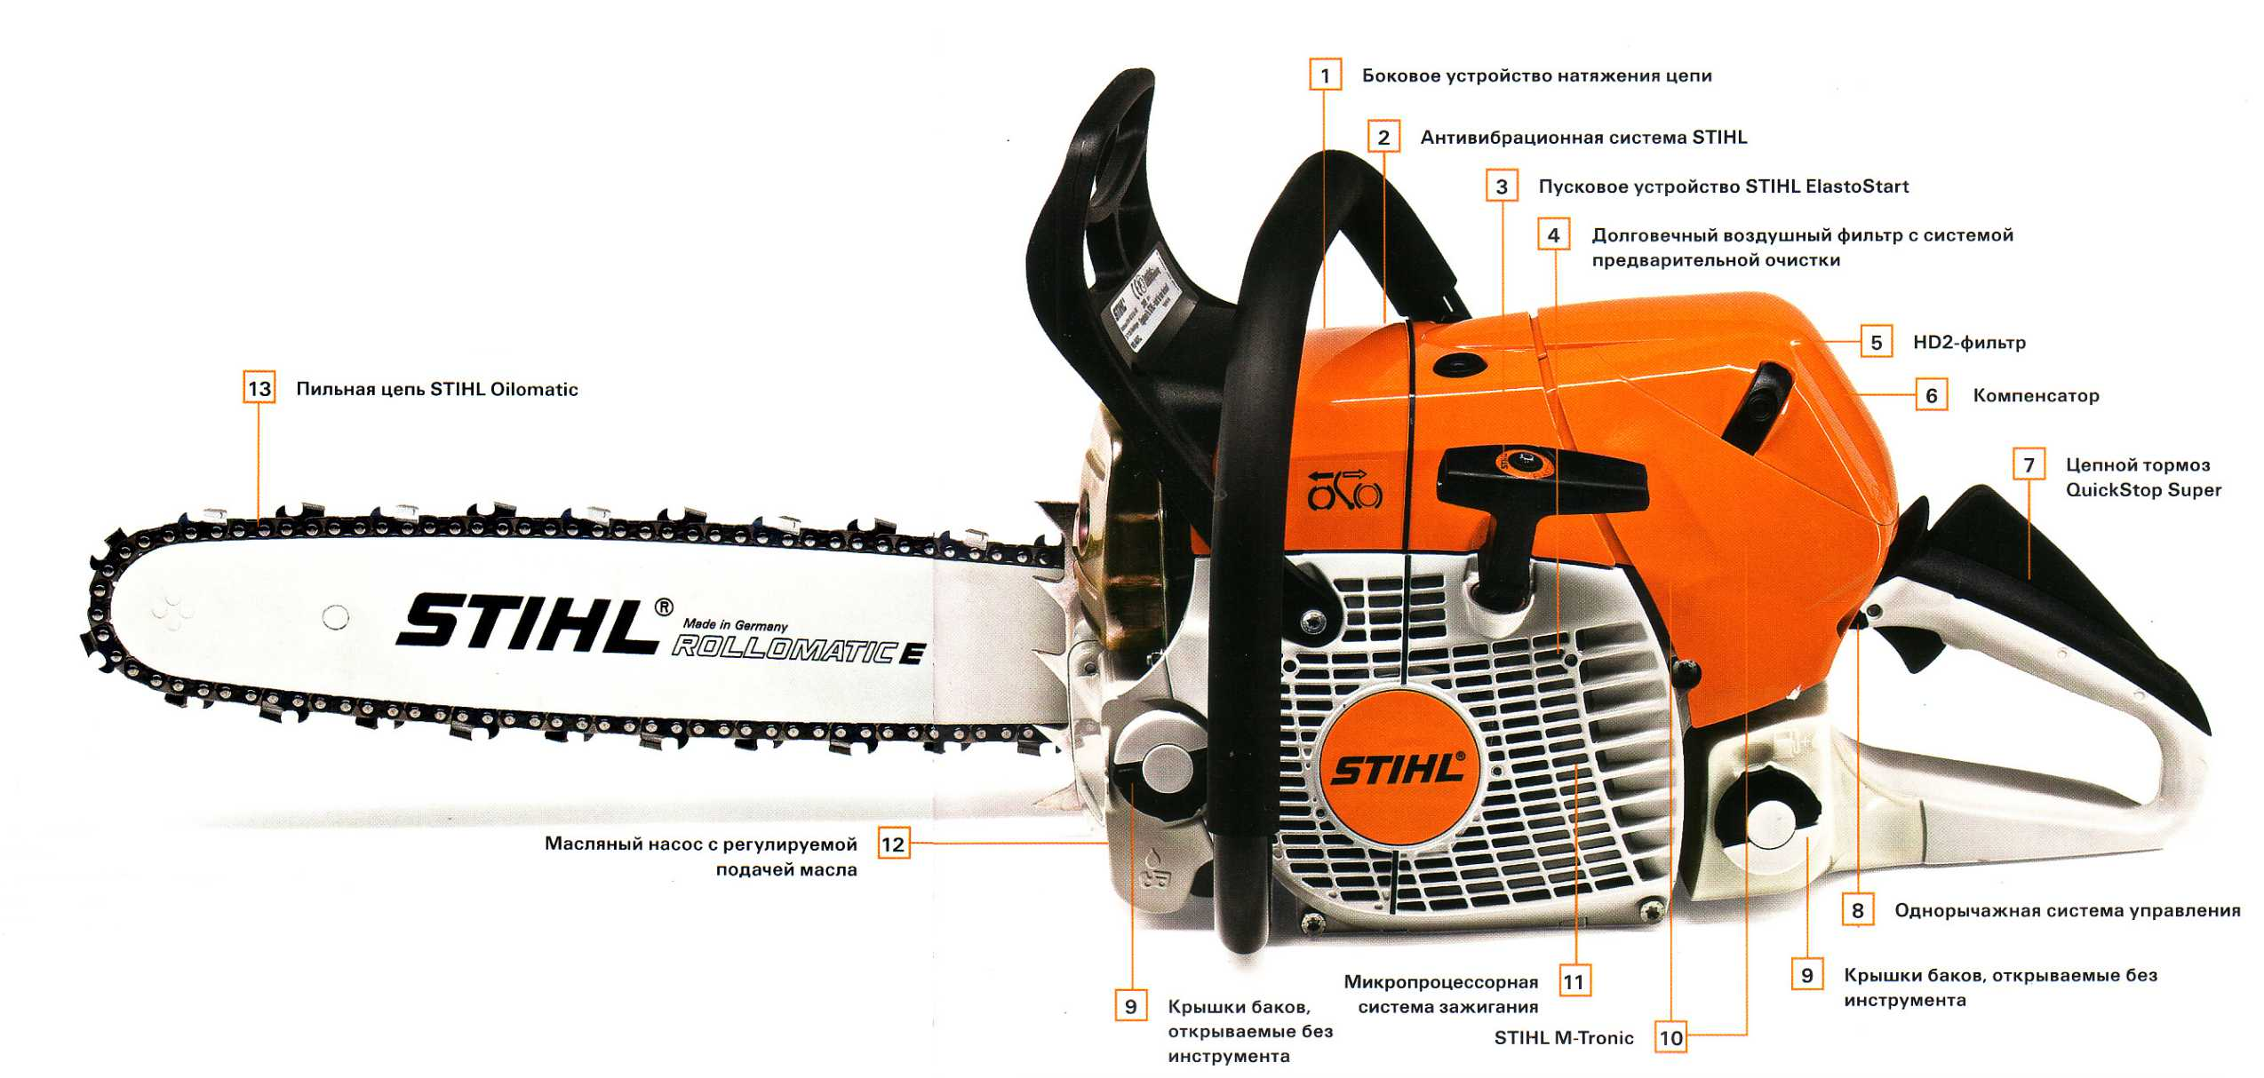
Lančane pile za sheme uređaja Stihl.
Alat ima visoku čvrstoću i posebno je izrađen za profesionalni rad. Ova motorna pila može raditi pod velikim opterećenjima. Nije jako velika težina, velika snaga omogućuje korištenje alata za rad s masivnim drvom. STIHL MS 341 je dizajniran za kontinuirani rad.
Izrađena je od metala visoke čvrstoće. Alat je opremljen najnovijim sustavom protiv vibracija. Kada se lanac zategne, izbjegavaju se ozljede zubi lanca. Za otvaranje spremnika plina nije potreban nikakav poseban alat. Da biste odmah zaustavili lanac, ugrađena je kočnica tipa QuickStop. Potpuna se kontrola obavlja jednom ručicom. "STIHL MS 341" je opremljen kompenzatorom, koji osigurava potrebnu snagu motora, štedi potrošnju goriva tijekom dugotrajnog rada.
Na temelju opisa ovih motornih pila možete usporediti ove modele i odabrati odgovarajuću opciju. Japanske tvrtke također proizvode motorne pile. Istaknuti predstavnik je motorna pila ECHO. Prije kupnje potrebno je usporediti ovu pilu s drugim modelima. Jedan od natjecatelja je pila proizvedena u Njemačkoj. Razgovor je o pili "Stihl".

Malo o motornim pilama ECHO, proizvođač Japan
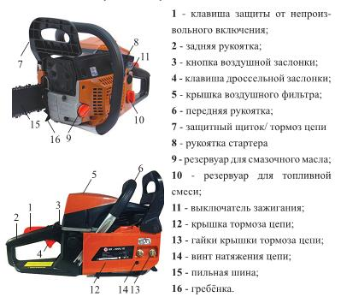
ECHO shema motorne pile.
Tvrtka "ESNO" započela je s radom sredinom XX. Stoljeća. Danas tvrtka proizvodi mnogo različitih proizvoda, od bušilice do motorne bušilice.
U našoj zemlji „ECHO“ se pojavio nedavno. No, u tako kratkom vremenu, mogla je postati popularna kod većine Rusa. To je sasvim prirodno, jer su ECHO motorne pile poznate po izvrsnoj ravnoteži snage u odnosu na težinu. Za dobivanje takvih veličanstvenih parametara izvršena je optimizacija rada sustava cilindara, uveden je najnoviji sustav za upravljanje ubrizgavanjem goriva.
Danas se japanska tvrtka ECHO razvija brzim tempom. Predstavlja najnoviju tehnologiju, razvija nove modele. Provodi se ugradnja dvotaktnog motora koji zadovoljava ekološke zahtjeve, a koriste se samo izdržljivi, pouzdani materijali. ECHO alati mogu razviti snagu u širokom rasponu, do maksimalno 4, 25 kW. Ova varijacija omogućuje odabir željenog modela koji zadovoljava individualne zahtjeve.
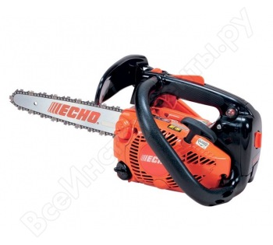
ECHO motorna pila je kompaktna, jednostavna za rukovanje i praktična.
S takvim motornim pilama lako je obaviti bilo koji posao, prikladni su za rad u kućanstvu, za proizvodnju povezanu s velikim profesionalnim opterećenjem. Jedan od modela ove tvrtke za domaće potrebe je "ECHO CS-270WES-12". Ovaj alat je jednostavan za upravljanje, vrlo je kompaktan i ima malu težinu.
Proizvodi poluprofesionalne klase su ECHO CS-350WES-14 modeli. Ove motorne pile mogu se koristiti za jednokratni profesionalni rad. Imajući snagu od 2 konjske snage, motorna pila lako siječe mala stabla. Profesionalna je motorna pila "ECHO CS-4200ES-16". Također se koristi u sječi, jer se odlikuje izvrsnom upravljivošću i izvrsnom ravnotežom.

Glavne o motornim pilama STIHL
STIHL je rođen 1926. godine. I tri godine kasnije napravila je prvu motornu pilu, koja je dosegla masu od 48 kg. Krajem dvadesetog stoljeća tvrtka "STIHL" zauzima vodeću poziciju u implementaciji takvih uređaja. Prije četiri godine, 2010. godine, tvrtka je razvila i proizvela profesionalni model koji je imao sustav za napajanje gorivom i podesivi sustav paljenja. Cijeli raspon modela "STIHL" uvjetno podijeljen u nekoliko skupina:
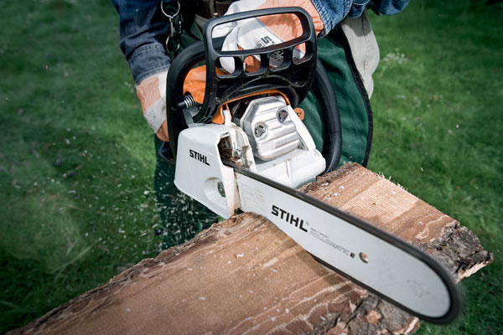
Motorna pila Stihl u svojim tehničkim karakteristikama najprikladnija je opcija za Rusiju.
- Uređaji namijenjeni za izvođenje kućanskih radova za davanje i vrt. Uz njihovu pomoć možete napraviti drva za ogrjev i izrezati grane s drveća. Motorne pile rade ograničeno vrijeme bez velikih opterećenja. Motor razvija snagu od 2, 6 kW. Težina motorne pile ne prelazi 4, 5 kg. Guma ima dužinu od oko 35 cm.
- Za izvođenje poljoprivrednih radova, posebno razvijeni poluprofesionalni modeli. Mogu raditi mnogo dulje u usporedbi s MS motornim pilama i drugima.
- Za obaranje stabala velikih veličina primijenite profesionalne modele.
Oni su u stanju raditi u uvjetima povećane složenosti, izdržati ogromna opterećenja. Motorne pile upečatljive u svoju pouzdanost, imaju visoke performanse. Najveća snaga takvog alata dostiže 65 kW. Maksimalna težina - 4, 0 kg ako nema guma. Ukupna duljina gume je 75 cm.
Stručnjaci preporučuju korištenje pilana iz Stihla za drvnu industriju. Ovo je izvrstan radnik. Mala težina, maksimalna udobnost i pouzdanost čine ih nezamjenjivima u najtežim uvjetima. Motorne pile ove skupine vrlo su učinkovite kada je potrebno žeti malo drvo, probiti drvo i tako dalje.
Nakon usporedbe karakteristika svih modela, lako će se odrediti željeni model. Sretno s kupnjom!

